Федеральное государственное бюджетное образовательное учреждение высшего образования
"Уфимский государственный авиационный технический университет"

Кафедра Высокопроизводительных вычислительных технологий и систем

Дисциплина: Программирование

Отчет по лабораторной работе № 2

Тема: «Классы. Наследование»

Группа МКН-115 | Фамилия И.О. | Подпись | Дата | Оценка
Студент | Биганяков А.А.
Принял | Ямилева А.М.

Уфа 2021

Требования к составу отчета:
Отчет к лабораторной работе оформляется в текстовом процессоре Microsoft Word или OpenOffice (LibreOffice) Write в соответствии с требованиями стандарта СТО УГАТУ 016-2007 и содержать
• титульный лист,
• описание цели работы и краткую теоретическую справку по использованным операторам и функциям языка программирования,
• описание выполнения задания:
- формулировка задания, как в методичке,
- блок-схема каждой разработанной функции,
- исходный текст разработанного приложения,
- скриншоты примеров выполнения программы.
• выводы
• список использованной литературы,

Требования к оформлению отчета
- Текст отчета набирается шрифтом Times New Roman, размер шрифта 14pt или 12pt единый во всем документе. Исходный код должен быть набран любым моноширинным шрифтом (например, Courier New), размер символов можно уменьшить до 10 pt. Поля страницы: верхнее и нижнее – 2 см., левое – 2 см, правое – 1.5 см.
- Абзац должен начинаться с красной строки, за исключением тех случаев, когда абзац разорван каким-либо математическим выражением. Выравнивание внутри текстовых абзацев «по ширине», выравнивание в блоке с исходным кодом – «по левому краю».
- Все блок-схемы оформляются в соответствие с ГОСТ 19.701. Описание ГОСТ и пример блок-схемы приведены в разделе Справочник, методических указаний по выполнению лабораторных работ на сайте. Если блок-схемы составляются в сторонних приложениях, следует предусмотреть возможность их правки в учебном классе. В противном случае отчет с некорректно составленной блок-схемой и исправлениями вручную приниматься не будут.
- Описание выполнения каждого задания начинается с новой страницы. Следует использовать заголовок с текстом «Индивидуальное задание №__», набранный полужирным шрифтом с выравниванием по левому краю, без красной строки. Текст задания, текст в блок-схеме и описание программы следует набирать шрифтом Times New Roman с прямым начертанием (не курсив!!!).
- Текст на скриншотах должен быть читаемым. Скриншоты должны содержать только окно с результатами выполнения программы, а не весь рабочий стол. Размер шрифта на скриншотах должен соответствовать по размеру окружающему его тексту.
Цель: ознакомиться с принципом создания классов и изучить на практике принципы построения иерархии классов.

Теоретический материал
ООП – это способ организации кода в программе путём его группировки в виде объектов, т.е. отдельных элементов, которые включают информацию (значения данных) и функции.
Класс – модель ещё не существующей сущности (объекта), описываемая на языке терминологии исходного кода.
Объект – экземпляр класса.
Абстрагирование – способ выделить набор значимых характеристик объекта, исключая из рассмотрения незначимые.
Инкапсуляция – свойство системы, позволяющее объединить данные и методы, работающие с ними, в классе, и скрыть детали реализации от пользователя.
Наследование – свойство системы, позволяющее описать новый класс на основе уже существующего с частично или полностью заимствующейся функциональностью. Класс, от которого производится наследование, называется базовым, родительским или суперклассом. Новый класс – потомком, наследником, дочерним или производным классом.
Полиморфизм – свойство системы использовать объекты с одинаковым интерфейсом без информации о типе и внутренней структуре объекта.
Модификаторы доступа позволяют указать доступность класса или его элементов при объявлении:
- public: доступ возможен из любого другого кода в той же сборке или другой сборке, ссылающейся на него.
- private: доступ возможен только из кода в том же объекте class или struct.
- protected: доступ возможен только из кода в том же объекте class либо в class, производном от этого class.
Абстрактный класс – это класс, обладающий самыми общими атрибутами и методами, но не реализующимися в природе или в рассматриваемой области. Для того, чтобы класс был абстрактным, у него должна быть хотя бы одна чисто виртуальная функция (её прототип заканчивается присваиванием к нулю). Абстрактный класс никогда не реализуется в виде объекта.

Ответы на контрольные вопросы
- Класс – объявленный программистом составной тип данных, содержащий поля данных (необходимые в программе параметры объекта, задающие его состояние) и методы (процедуры и функции, связанные с классом).
- В C++ класс состоит из 2 частей: интерфейса и определения. Интерфейс класса - конструкция, определяющая методы и свойства, предоставляемые классом. В интерфейсе класса остаются объявленные переменные и прототипы методов класса. Реализация класса — это способ осуществления работоспособности класса. Отделение интерфейса от реализации класса выполняется для того, чтобы скрыть способ осуществления работоспособности класса.
- Конструктор – специальную функцию класса, которая определяется тем же именем, что и класс. Эта функция не возвращает значения и потому не может специфицировать возвращаемый тип (даже void). Один класс может иметь несколько конструкторов с частичным заполнением. С++ требует вызова конструктора для каждого создаваемого объекта, что позволяет гарантировать корректную инициализацию этого объекта. Вызов конструктора происходит автоматически.
- При завершении программы вызывается деструктор (~Имя_класса()). Он необходим для корректной очистки памяти.
- При помощи модификаторов доступа в классах обеспечивается инкапсуляция (сокрытие внутренней структуры данных).
- Модификаторы доступа:
- public: доступ возможен из любого другого кода в той же сборке или другой сборке, ссылающейся на него.
- private: доступ возможен только из кода в том же объекте class или struct.
- protected: доступ возможен только из кода в том же объекте class либо в class, производном от этого class.
- Наследование – свойство системы, позволяющее описать новый класс на основе уже существующего с частично или полностью заимствующейся функциональностью. Класс, от которого производится наследование, называется базовым, родительским или суперклассом. Новый класс – потомком, наследником, дочерним или производным классом. Иерархия – расположение абстракций по уровням.
- Служебное слово virtual (виртуальная) показывает, что функция может иметь разные версии в разных производных классах. Определение виртуальной функции должно даваться для того класса, в котором она была впервые описана. Если класс является частью длинной цепочки порождений, то будет использоваться самая последняя версия функции.
- Абстрактный класс – это класс, обладающий самыми общими атрибутами и методами, но не реализующимися в природе или в рассматриваемой области. Для того, чтобы класс был абстрактным, у него должна быть хотя бы одна чисто виртуальная функция (её прототип заканчивается присваиванием к нулю). Абстрактный класс никогда не реализуется в виде объекта.
- Виртуальные конструкторы в С++ не существуют, потому что это запрещено стандартами языка. При создании объекта нам необходимо точно знать его тип, поэтому нет необходимости в виртуальных конструкторах. Наличие виртуального конструктора позволило бы с помощью конструктора базового класса создавать объекты производных классов, ничего не зная об их конкретных типах.
Виртуальные деструкторы полезны когда можно удалить экземпляр производного класса через указатель на базовый класс: будет вызываться деструктор только базового класса, что может привести к утечке памяти.
- Композиция – это тип отношений между классами, при котором некоторый класс содержит в себе в виде атрибутов другие классы, созданные специально для этого. В качестве примера можно привести машину и её двигатель, который не существует отдельно от машины.

Индивидуальное задание
Задание:
- Создать класс Растение, имеющий поля: - наименование, - время жизни, - дата высадки. Определить - пустой конструктор и конструктор с полным заполнением полей, - деструктор (с очисткой памяти), - простые методы доступа к полям (set- и get-методы), - метод вывода полной информации об объекте класса, - метод расчета возраста по заданной дате. Класс должен быть разработан с соблюдением всех принципов объектноориентированного программирования Создать объекты данного класса в функции main() и продемонстрировать работу всех методов класса.
- Создать public-производный класс Цветок, имеющий дополнительно поля: - время начала цветения, - длительность цветения. Определить - пустой конструктор и конструктор с полным заполнением полей, - деструктор (с очисткой памяти), - простые методы доступа к полям (set- и get-методы), - метод вывода полной информации об объекте класса (перегрузка метода родителя). Создать объекты данного класса в функции main() и продемонстрировать работу всех методов класса (в т.ч. унаследованных).
MAIN.CPP

#include <iostream>
#include "plant.h"
#include "flower.h"
using namespace std;
int main()
{
plant p;
flower f;
string name;
int Z, dayStart, monthStart, yearStart, startFlowering, timeFlowering, actualday, actualmonth, actualyear;

cout << "If Plant cin 1, If Flower cin 2: "; cin >> Z;
if (Z == 1)
{
cout << "Name: "; cin >> name;
cout << "Day planting: "; cin >> dayStart;
cout << "Month planting: "; cin >> monthStart;
cout << "Year planting: "; cin >> yearStart;
cout << "Actual day: "; cin >> actualday;
cout << "Actual month: "; cin >> actualmonth;
cout << "Actual year: "; cin >> actualyear;

p.setname(name);
p.setdayStart(dayStart);
p.setmonthStart(monthStart);
p.setyearStart(yearStart);
p.setactualDay(actualday);
p.setactualMonth(actualmonth);
p.setactualYear(actualyear);

p.print();
}
else if (Z == 2)
{
cout << "Name: "; cin >> name;
cout << "Day planting: "; cin >> dayStart;
cout << "Month planting: "; cin >> monthStart;
cout << "Year planting: "; cin >> yearStart;
cout << "Start Flowering: "; cin >> startFlowering;
cout << "Time Flowering: "; cin >> timeFlowering;
cout << "Actual Day: "; cin >> actualday;
cout << "Actual Month: "; cin >> actualmonth;
cout << "Actual Year: "; cin >> actualyear;

f.setname(name);
f.setdayStart(dayStart);
f.setmonthStart(monthStart);
f.setyearStart(yearStart);
f.setactualDay(actualday);
f.setactualMonth(actualmonth);
f.setactualYear(actualyear);
f.setstartFlowering(startFlowering);
f.settimeFlowering(timeFlowering);

f.print();
}
else
{
cout << "Error input" << endl;
}
}
FLOWER.CPP

#include "flower.h"
#include "plant.h"

int flower::getstartFlowering()
{
return startFlowering;
}

int flower::gettimeFlowering()
{
return timeFlowering;
}

void flower::setstartFlowering(int startflowering)
{
startFlowering = startflowering;
}

void flower::settimeFlowering(int timeflowering)
{
timeFlowering = timeflowering;
}

void flower::print()
{
cout << "\nCLASS FLOWER" << endl;
cout << "Name: " << this->getname() << endl;
cout << "Life time: " << getLifeTime() << endl;
cout << "Date planting: " << to_string(this->getdayStart()) + ":" + to_string(this->getmonthStart()) + ":" + to_string(this->getyearStart()) << endl;
cout << "Start flowering: " << startFlowering << " day of life" << endl;
cout << "Time flowering: " << timeFlowering << " days" << endl;
}

PLANT.CPP

#include <cstdlib>
#include "plant.h"

string plant::getname()
{
return name;
}

int plant::getdayStart()
{
return dayStart;
}

int plant::getmonthStart()
{
return monthStart;
}

int plant::getyearStart()
{
return yearStart;
}

int plant::getactualDay()
{
return dayStart;
}

int plant::getactualMonth()
{
return actualMonth;
}

int plant::getactualYear()
{
return actualYear;
}

void plant::setname(string Name)
{
name = Name;
}

void plant::setdayStart(int daystart)
{
dayStart = daystart;
}

void plant::setmonthStart(int monthstart)
{
monthStart = monthstart;
}

void plant::setyearStart(int yearstart)
{
yearStart = yearstart;
}

void plant::setactualDay(int actualday)
{
actualDay = actualday;
}

void plant::setactualMonth(int actualmonth)
{
actualMonth = actualmonth;
}

void plant::setactualYear(int actualyear)
{
actualYear= actualyear;
}

string plant::getLifeTime()
{
if (((actualYear * 365 + actualMonth * 12 + actualDay) - (yearStart * 365 + monthStart * 12 + dayStart)) < 0)
{
cout << "ERROR INPUT DATES";
exit(0);
}
return to_string((actualYear * 365 + actualMonth * 12 + actualDay) - (yearStart * 365 + monthStart * 12 + dayStart)) + " days";
}

void plant::print()
{
cout << "\nCLASS PLANT" << endl;
cout << "Name: "<< name << endl;
cout << "Life time: " << getLifeTime() << endl;
cout << "Date planting: " << to_string(dayStart) + ":" + to_string(monthStart) + ":" + to_string(yearStart) << endl;
}FLOWER.H

#pragma once
#include <string>
#include <iostream>
#include "plant.h"
using namespace std;
class flower : public plant
{
int startFlowering = 0;
int timeFlowering = 0;
public:
flower() :plant() {startFlowering = 0; timeFlowering = 0; }
flower(string namePlant, int dayStartPlant, int monthStartPlant, int yearStartPlant, int actualDayPlant, int actualMontnPlant, int actualYearPlant, int startFloweringPlant, int timeFloweringPlant) : plant(namePlant, dayStartPlant, monthStartPlant, yearStartPlant, actualDayPlant, actualMontnPlant, actualYearPlant)
{
startFloweringPlant = startFlowering;
timeFloweringPlant = timeFlowering;
}
~flower() {}

int getstartFlowering();
void setstartFlowering(int);

int gettimeFlowering();
void settimeFlowering(int);

void print();
};

PLANT.H

#pragma once
#include <string>
#include <iostream>
using namespace std;
class plant
{
string name;
int dayStart = 0;
int monthStart = 0;
int yearStart = 0;
int actualDay = 0;
int actualMonth = 0;
int actualYear = 0;
public:
plant() { name = "none"; dayStart = 0; monthStart = 0; yearStart = 0; actualDay = 0; actualMonth = 0; actualYear = 0; }
plant(string namePlant, int dayStartPlant, int monthStartPlant, int yearStartPlant, int actualDayPlant, int actualMonthPlant, int actualYearPlant )
{
name = namePlant;
dayStart = dayStartPlant;
monthStart = monthStartPlant;
yearStart = yearStartPlant;
actualDay = actualDayPlant;
actualMonth = actualMonthPlant;
actualYear = actualYearPlant;
}
virtual ~plant() {}

string getname();
void setname(string);

int getdayStart();
void setdayStart(int);

int getmonthStart();
void setmonthStart(int);

int getyearStart();
void setyearStart(int);

int getactualDay();
void setactualDay(int);

int getactualMonth();
void setactualMonth(int);

int getactualYear();
void setactualYear(int);

string getLifeTime();

void print();
};

Пример выполнения программы
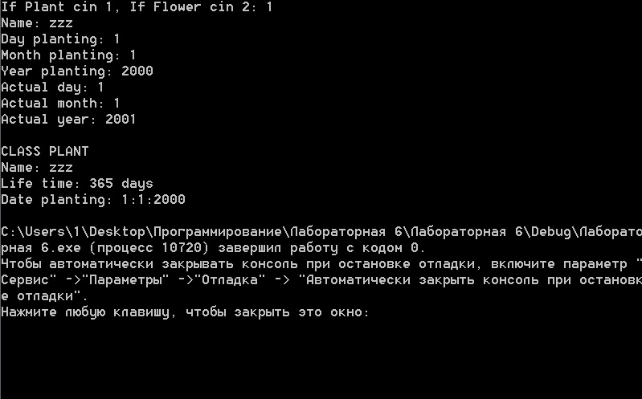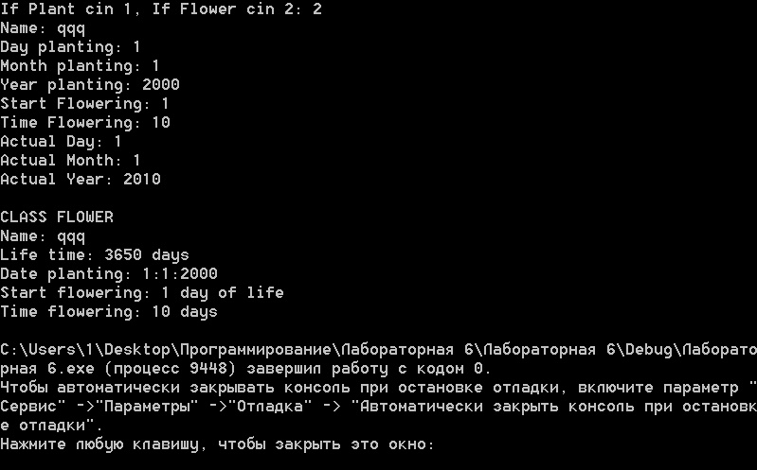

Вывод
В ходе выполнения лабораторной работы я ознакомился с принципами ООП и создания классов и изучил на практике принципы построения иерархии классов

